附件（正版软件安装过程中的常见问题及解决方法）
1．因电脑硬件老化，无法正常安装或激活，或激活后一段时间内失效。
解决办法：如不可能换电脑可将Windows更新打开，时间同步至系统时间后尝试安装或激活。
2. 安装Office使用几天后提示丢失dll插件，导致word、excel等相关程序无法打开使用。
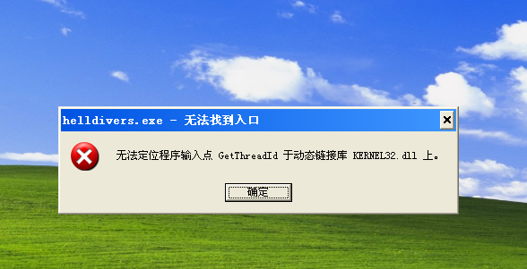
解决办法：这是系统插件问题，不是Office本身问题。显示哪个dll插件有问题，可以重新下载一个同名的dll插件，然后放入C:\Windows\System32文件夹替换掉原来的dll。如果无法正常放入，可以尝试开机时按F8进入安全模式后放入，如还打不开，可以卸载Office并进行重装。重装Office后如还无法打开，建议重装系统。此问题多出现于XP系统。
3. 如果电脑硬件配置能达到正版软件要求，可以尝试重装系统，如果使用年限较长且配置较低，不建议重装系统，避免中途出现意外问题。

备注：校内软件正版化平台登陆地址：http://172.16.93.21。
教职工用户的登录账号为工资号，学生用户的登录账号为学号，初始密码均为身份证后6位，若末位为字母，应大写。
也可通过登录综合门户直接进入软件正版化平台。

